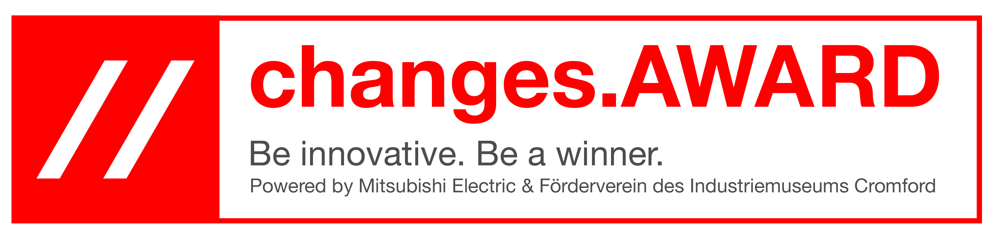
PRESSEMITTEILUNG

changes.AWARD – Das Finale!

Die Freunde und Förderer des Industriemuseums Cromford e.V. und Mitsubishi Electric schreiben Schülerwettbewerb für die gymnasiale Oberstufe aus.

Ratingen, 1. Juni 2016
Am 01.06.2016 findet das Finale des changes.AWARDs statt. In der neuen deutschen Niederlassung von Mitsubishi Electric präsentieren 11 Teams aus 5 Schulen ihre Projektideen anhand von Business Plänen.
Thema des changes.AWARDs 2016 ist die Konzeption eines innovativen Produktes, einer Idee oder Problemlösung aus dem Bereich der Kommunikation.
Die Schülerteams haben in den vergangenen Wochen gemeinsam mit ihren betreuenden Lehrer und persönlichen Coaches an ihren Projektideen gearbeitet und bis zum 23.05.2016 finalisiert.
Startschuss des changes.AWARDs war der 31.12.2015. Im Rahmen des Projektes hatten die Schülerteams unter anderem die Möglichkeit, am offiziellen Kick-Off-Event Ende Januar und dem optionalen Finanzcheck bei der Volksbank Düsseldorf Neuss e.G. Filiale Ratingen teilzunehmen. Die persönlichen Coaches standen ihren Gruppen während der gesamten Projektphase zur Verfügung.

Präsentiert werden die Business Pläne vor einer hochrangigen Jury aus Ratingen:
- Gerd Droste, Freunde und Förderer des Industriemuseums Cromford e.V.
- Georg Jennen, Mitsubishi Electric Europe B.V.
- Norbert Kleeberg, Rheinische Post
- Wolfgang Küppers, Freunde und Förderer des Industriemuseums Cromford e.V.
- Tanja Niesen, Volksbank Düsseldorf Neuss e.G. Filiale Ratingen
- Alexander Rebs, REBS Zentralschmiertechnik GmbH
- Erhard Schäfer, Coronex Electronic GmbH
- André Tünkers, Tünkers Maschinenbau GmbH
Die Auswahl der besten Projektidee erfolgt über ein neutrales Punktesystem.
Die Siegerehrung findet am 19.06.2016 ab 14 Uhr im Rahmen des diesjährigen Cromford-Parkfestes statt. Die drei Siegergruppen können sich auf Reisen zu Orten, die die Welt verändert haben, freuen. Das Gewinnerteam reist nach Cape Canaveral (Florida/USA). Die Zweitplatzierten besuchen den Teilchenbeschleuniger Cern (Genf/Schweiz) und für die Drittplatzierten geht es ab nach Berlin zu einem Technologiestandort. Die Siegergruppe gewinnt darüber hinaus ein 4-wöchiges Praktikum bei Mitsubishi Electric.
Ein Großteil der Schülerteams wird sich mit ihren Projekten auf dem Cromford-Parkfest präsentieren. Interessierte Besucher können sich dort von 11-14 Uhr über die Projektideen informieren. Die beste Präsentation auf dem Parkfest wird mit dem Karl-Ernst-Roßberg-Sonderpreis prämiert. Auch die abstimmenden Besucher haben die Chance, etwas zu gewinnen. Die Gewinner dieses Sonderpreises sowie die Publikumsgewinner werden ebenfalls im Rahmen der Siegerehrung bekannt gegeben.
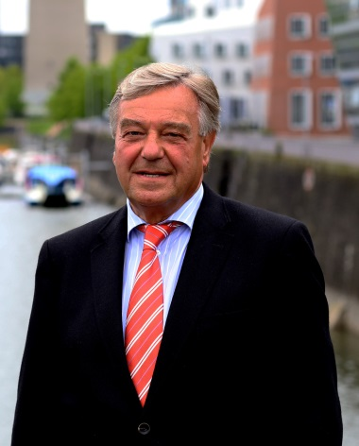  Wolfgang Küppers | „Industriegeschichte lebt – zwischen Tradition und Fortschritt, zwischen Vergangenheit und Zukunft. Unsere Aufgabe ist es, sie in der Gesellschaft lebendig zu halten. Mit dem changes.AWARD möchten wir junge Menschen für Tradition und Technologie begeistern, denn sie sind unsere Zukunft “, begründet Wolfgang Küppers, der erste Vorsitzende der Freunde und Förderer des Industriemuseums sein Engagement.
„Wir möchten, dass Schüler aktiv werden. Der changes.AWARD soll Schülerinnen und Schüler anregen, sich frühzeitig mit den Anforderungen der Arbeitswelt anzufreunden. Wir unterstützen sie dabei, ihre Innovationen von der Idee bis zum Produkt zu realisieren. Wir glauben, dass dies eine gute Vorbereitung für einen erfolgreichen Berufseinstieg und die richtige Berufswahl ist“, so Georg Jennen, General Manager der deutschen Niederlassung von Mitsubishi Electric. |  | Georg Jennen
Die deutsche Niederlassung von Mitsubishi Electric bildet übrigens seit vielen Jahren Groß- und Außenhandels- sowie IT-Kaufleute aus.
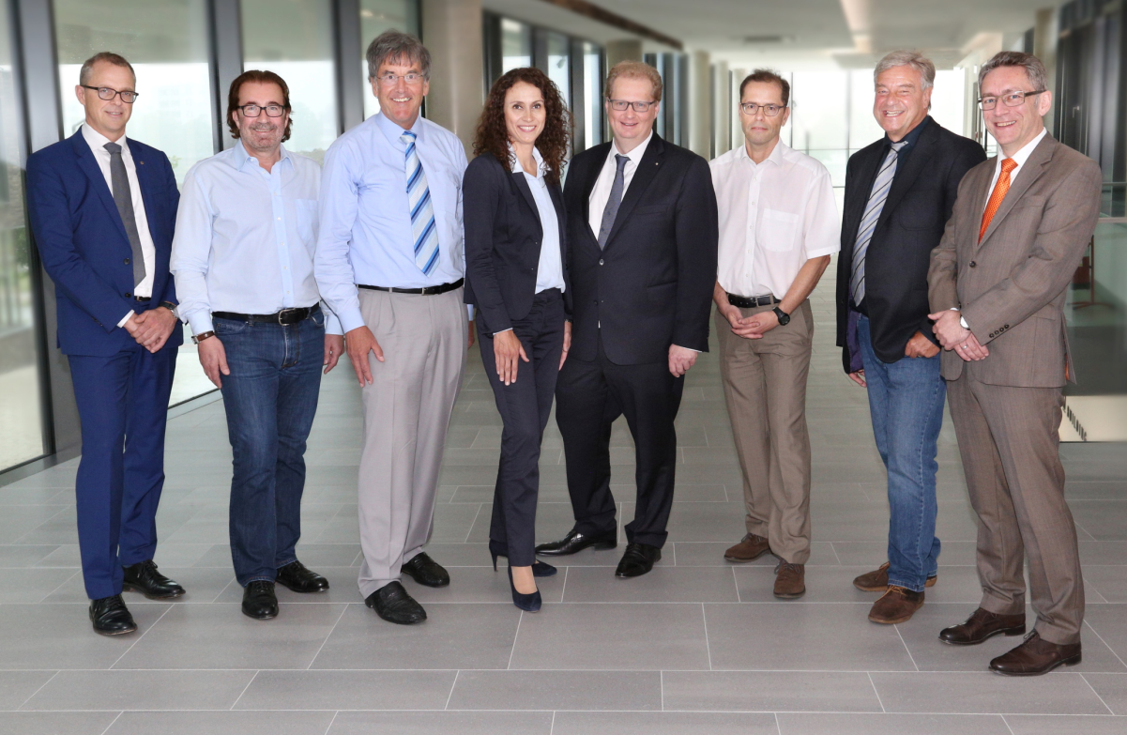
Die Jury des changes.AWARDs v.l.n.r.: André Tünkers, Tünkers Maschinenbau GmbH, Erhard Schäfer, Coronex Electronic GmbH, Gerd Droste, Freunde und Förderer des Industriemuseums Cromford e.V., Tanja Niesen, Volksbank Düsseldorf Neuss e.G. Filiale Ratingen, Alexander Rebs, REBS Zentralschmiertechnik GmbH, Norbert Kleeberg, Rheinische Post, Wolfgang Küppers, Freunde und Förderer des Industriemuseums Cromford e.V., Georg Jennen, Mitsubishi Electric Europe B.V.
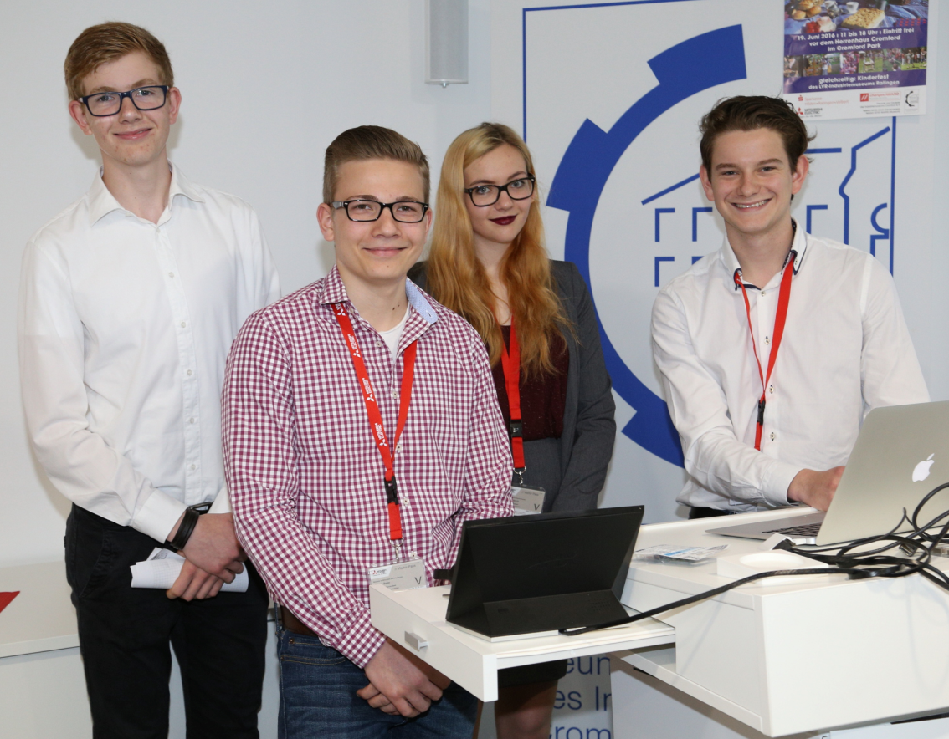
Das Schülerteam des Kopernikus-Gymnasiums in Ratingen präsentieren der Jury sein Konzept

Über die Freunde und Förderer des Industriemuseums Cromford e.V.
Der Förderverein wurde 1993 mit dem Ziel gegründet, das Wissen um die frühindustrielle Entwicklung lebendig zu halten, und vernetzt seitdem Wirtschaft und Kultur in der Textilfabrik Cromford über sein hochkarätiges Kuratorium mit Persönlichkeiten aus Industrie, Politik und Kultur.
Vertreten von 240 engagierten Mitarbeitern organisiert der Verein zahlreiche Aktivitäten, die fokussiert sind auf den Erhalt der Industriegeschichte vor Ort.
Weitere Informationen unter http://cromford-ev.de/crom/

Über Mitsubishi Electric
Seit über 90 Jahren versorgt Mitsubishi Electric Corporation sowohl Unternehmenskunden als auch Endverbraucher auf der ganzen Welt mit qualitativ hochwertigen Produkten aus den Bereichen Informationsverarbeitung und Kommunikation, Weltraumentwicklung und Satellitenkommunikation, Unterhaltungselektronik, Industrietechnologie, Energie, Transport- und Bauwesen sowie Klima- und Heiztechnik.
Mit rund 129.000 Mitarbeitern erzielte das Unternehmen zum Ende des Geschäftsjahrs am 31.03.2015 einen konsolidierten Umsatz von 36,0 Milliarden US Dollar*. In über 30 Ländern sind Vertriebsbüros, Forschungsunternehmen und Entwicklungszentren sowie Fertigungsstätten zu finden.
Seit 1978 ist Mitsubishi Electric in Deutschland als Niederlassung der Mitsubishi Electric Europe vertreten. Mitsubishi Electric Europe ist eine hundertprozentige Tochter der Mitsubishi Electric Corporation in Tokio.
* Umrechnungskurs 120 Yen = 1 US Dollar, Stand 31.03.2015 (Quelle: Tokyo Foreign Exchange Market)

Weitere Informationen:
http://global.mitsubishielectric.com
http://www.MitsubishiElectric.de

Pressekontakt changes.AWARD:
Mitsubishi Electric Europe B.V.
Niederlassung Deutschland

Alexandra Blechmann
Corporate Communications
Mitsubishi-Electric-Platz 1
40882 Ratingen, Germany
www.MitsubishiElectric.de
Tel.: +49 - (0)2102 / 486-5290
Fax: +49 - (0)2102 / 486-1120
alexandra.blechmann@meg.mee.com

